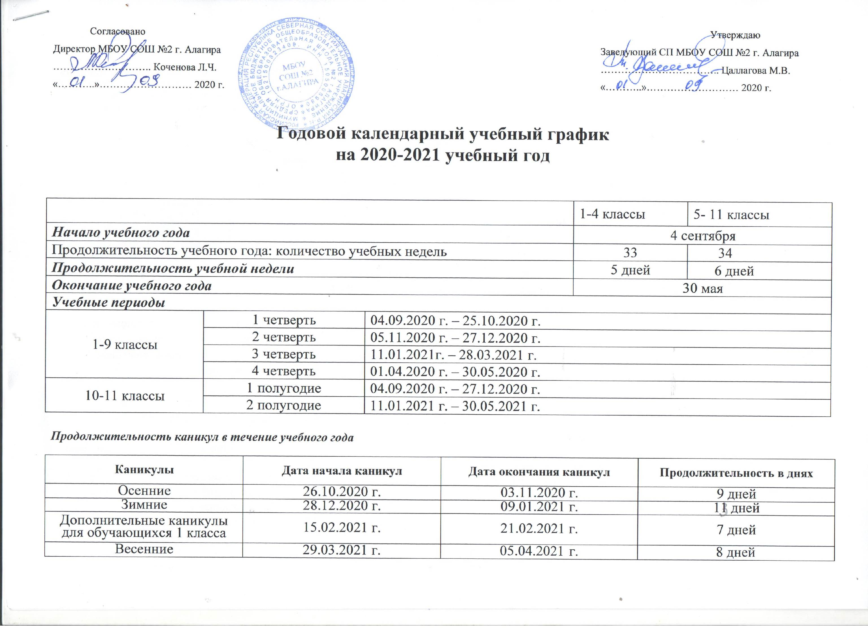

Регламентирование образовательного процесса в день:
- сменность: 1 смена;
- продолжительность урока: 1 класс – 35 минут, 2-11 классы – 40 минут
- режим учебных занятий для обучающихся 1-11 классов:

№ урока | Начало урока | Окончание урока | перемена
1 | 9.00 | 9.40 | 10 минут
2 | 9.50 | 10.30 | 10 минут
3 | 10.40 | 11.20 | 20 минут
4 | 11.40 | 12.20 | 10 минут
5 | 12.30 | 13.10 | 10 минут
6 | 13.20 | 14.00 | 10 минут
7 | 14.10 | 14.50 | 10 минут

Регламентирование образовательного процесса в 1 классах:
- учебные занятия проводятся в 1 смену; по 5-дневной учебной неделе;
- продолжительность урока: используется «ступенчатый» режим обучения:
- в первом полугодии: сентябрь, октябрь – 3 урока в день по 35 минут;
ноябрь, декабрь – 4 урока по 35 минут каждый;
- во 2 полугодии: январь – май – 4 урока по 40 минут каждый.
- обучение проводится без балльного оценивания знаний обучающихся и домашних заданий;

Закрепление за учителями кабинетов:

№ | Ответственный за кабинет | номер кабинета
1 | Бутаева Светлана Маирбековна | №1
2 | Гелиева Елена Александровна | №1
3 | Дзгоева Лаура Влапдимировна | №2
4 | Ревазова Жанна Бековна | №3
5 | Алдатова Оксана Хасановна | №4
6 | Тедеева Зарина Олеговна | №6
7 | Хосаева Рита Эльбрусовна | №7
8 | Челохсаева Жанна Харитоновна | №8
9 | Кайтукова Маргарита Юрьевна | №10
10 | Алдатова Оксана Хасановна | №11
11 | Текоева Заира Каурбековна | №12
12 | Дзгоева Лаура Владимировна | №13
13 | Аликова Алла Хаджумаровна | Спортивный зал
14 | Багаев Иван Важаевич | Спортивный зал
15 | Челохсаева Фатима Эльбрусовна | №17
16 | Саутиева Тамара Олеговна | №18
17 | Солтанова Альбина Асланбековна | №19
18 | Дзигасова Альбина Ахсарбековна | №20
19 | Суанова Фатима Юрьевна | №28
20 | Урумова Фатима Владимировна | №29
21 | Агнаева Зара Викторовна | №30

- Обучающиеся 2-9-х классов аттестовываются по четвертям, обучающиеся старших классов (10 - 11 классы) по полугодиям.
- Время начала работы каждого учителя за 10-15 минут до начала первого урока. Дежурство учителей начинается за 15-20 минут до начала учебных занятий и заканчивается на 30 минут позже последнего урока.
- Дзгоева Л.В., заместитель заведующего по УВР, ежедневно осуществляет мониторинг посещаемости обучающихся.
- Категорически запрещается отпускать обучающихся с уроков на различные мероприятия (репетиции, соревнования, по личным поручениям).
- Проведение внеклассных мероприятий проводится по плану, утвержденному заведующим. Проведение всех внеклассных мероприятий, таких как кружковые занятия, спортивные секции и т.д. допускается до 18.00. Пребывание учителей, сотрудников школ и обучающихся в здании школы допускается до 20.00.
- В каждом учебном кабинете за обучающимся закрепляется постоянное рабочее место, за сохранность которого он отвечает.
- Обучающиеся в верхней одежде на уроки не допускаются. Классный руководитель обеспечивает обязательное ношение школьной формы всеми обучающимися класса согласно Уставу школы.
- За сохранность учебного кабинета и имеющегося в нём имущества несут полную ответственность (в том числе и материальную) учителя-предметники, работающие в кабинете.
- Курение в школе категорически запрещается.
- Без разрешения заведующего посторонние лица не допускаются на уроки.
- Без разрешения администрации школы категорически запрещается производить замену уроков по договоренности между учителями.

Учитель обязан сообщить заблаговременно о болезни или других причинах невыхода на работу.
- Проведение экскурсий, походов, посещение с детьми кинотеатров, выставок, музеев и т.д. разрешается только после издания приказа заведующего. Ответственность за жизнь и здоровье детей при проведении подобных мероприятий несет учитель, классный руководитель или любой другой сотрудник школы, назначенный приказом заведующего.
- Ответственность за охрану здоровья детей во время их пребывания в здании школы, на её территории, во время прогулок, экскурсий, при проведении внеклассных мероприятии возлагается на учителей, классных руководителей.
- Суббота является днем для посещений школы родителями.
- Педагогам запрещается оказание дополнительных платных услуг в обучении без соблюдения Закона «Об образовании в Российской Федерации».
- Ежедневно всеми учителями-предметниками и классными руководителями заполняются электронные журналы.

